**2020年新工科联盟-Xilinx暑期学校团队项目设计文档**

**设计文稿提交格式**

**(Project Paper Submission Template)**

|  |  |
| --- | --- |
| **作品名称** | PWM电机控制及UART串口通信测速 |
| **板卡型号** | SEA-S7 |
| **所在班级** | 东南大学电子学院A班 |
| **成员姓名、学号、学校** | 组长：邓兆荣 学号：06017430 学校：东南大学  组员：朱智涵 学号：06017417 学校：东南大学 |
| **Github链接** | https://github.com/MMMMMARIO11/PWM-motor-control-and-UART-Communication-velocity-measurement.git |

**第一部分**

设计概述 /Design Introduction

（1.请概括地描述一下你的设计，可包括本设计目的、学习到的知识点、应用方向或者设想的应用场景等；2. 经组内成员讨论后以表格的形式描述项目中各成员在项目中发挥的作用或者贡献百分比；3.作品的展示照片）

1.设计描述

（1）设计目的：通过改变PWM脉宽调制信号的占空比控制电机转速，同时加入按键功能控制电机的转向以及开关，利用光电编码器对电机进行测速，并将波形数据通过UART串口通信传到PC端做进一步处理，最后通过串口调试助手实时显示电机转速及转动方向等参数，方便对电机速度进行调试。

（2）经过整个项目的开发过程后，学习到的主要知识点有如下：1.PWM脉宽调制信号控制电机转速原理及产生2.如何使用驱动模块驱动电机3.光电编码器测速原理4.UART串口通信原理及运用5.二进制码到BCD码的转换6.BCD码到ASCII码的转换7.按键消抖原理及运用

（3）应用方向：PWM脉宽调制信号可以广泛地运用于驱动电机，光电编码器测速也是对电机测速的比较常见的一种方式，整个项目实现通过PWM驱动电机，并加入按键控制电机转速、转向以及开关，并通过UART通信在PC端实时显示电机转速及转向，可以比较广泛的运用于智能车电机驱动以及调试上，通过设置多组接口，可以方便地对多个电机进行驱动和测速。

2.各成员贡献分布

|  |  |
| --- | --- |
| 项目成员 | 项目贡献百分比 |
| 邓兆荣 | 52% |
| 朱智涵 | 48% |

3.作品展示

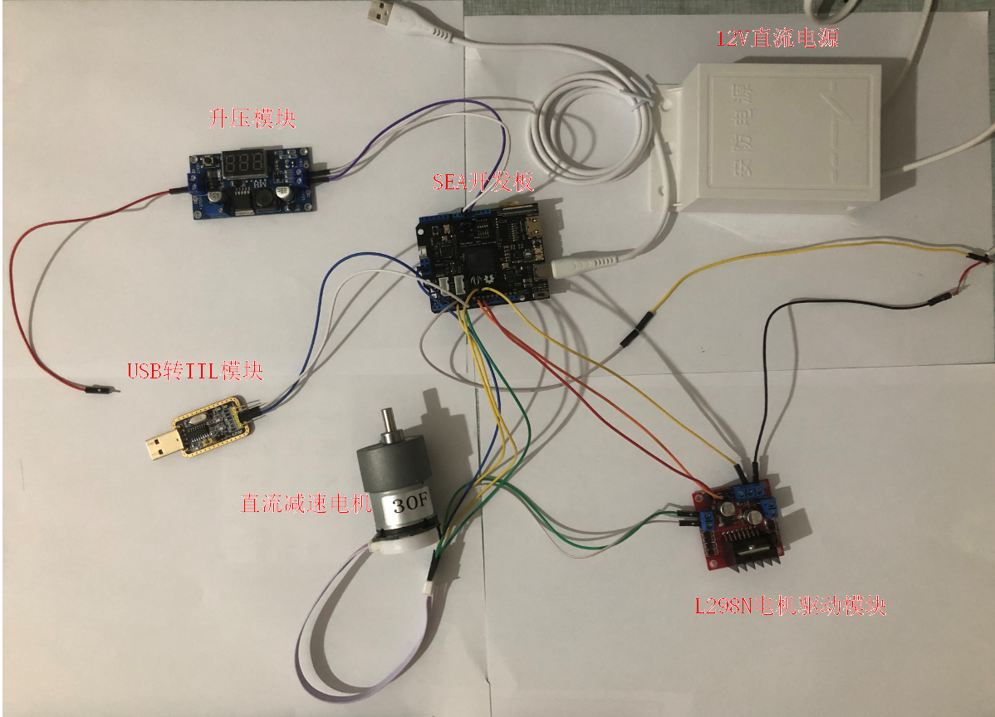

项目正在运行：

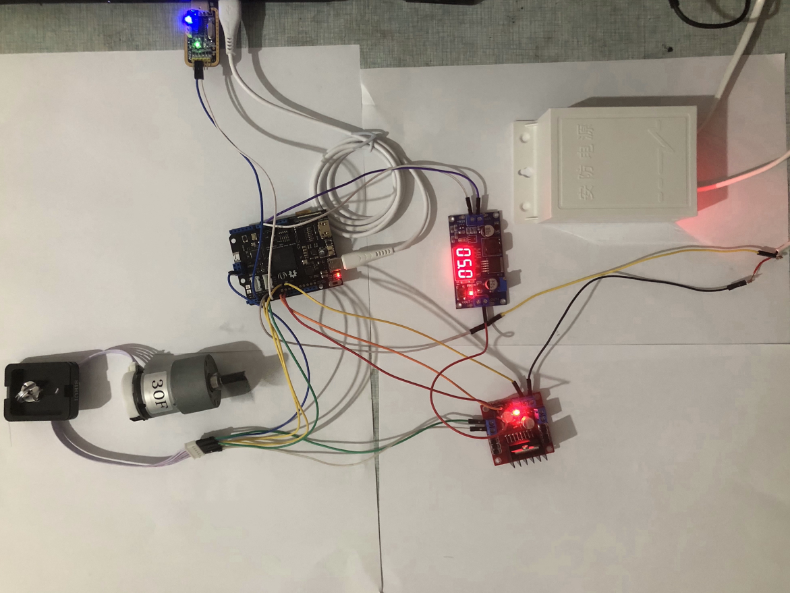

UART通信测速结果展示：

1.电机未转动，转速为0

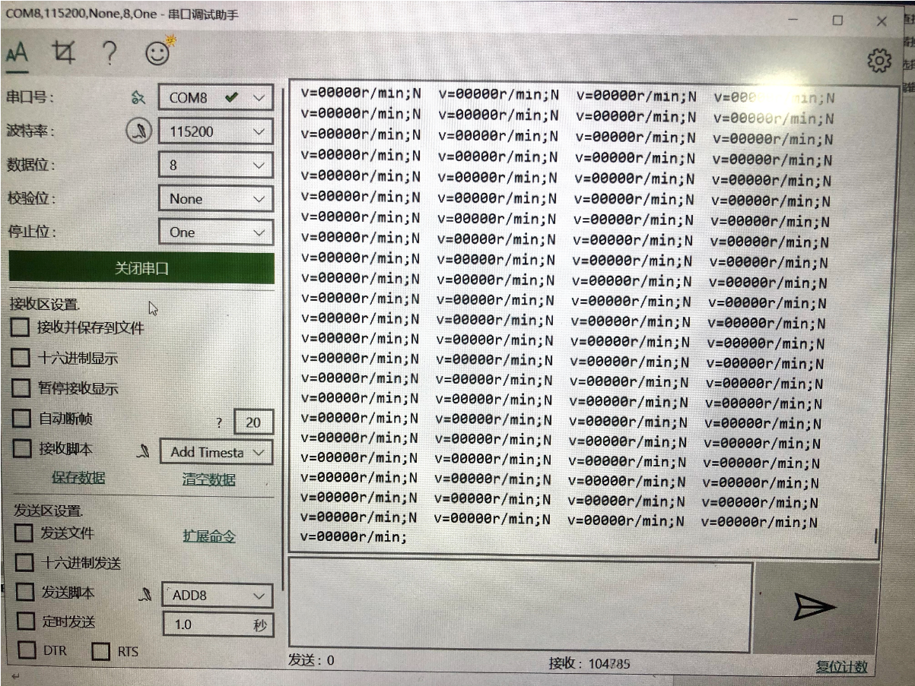

2.电机正常转动，其中”N”代表速度为negative，即反方向

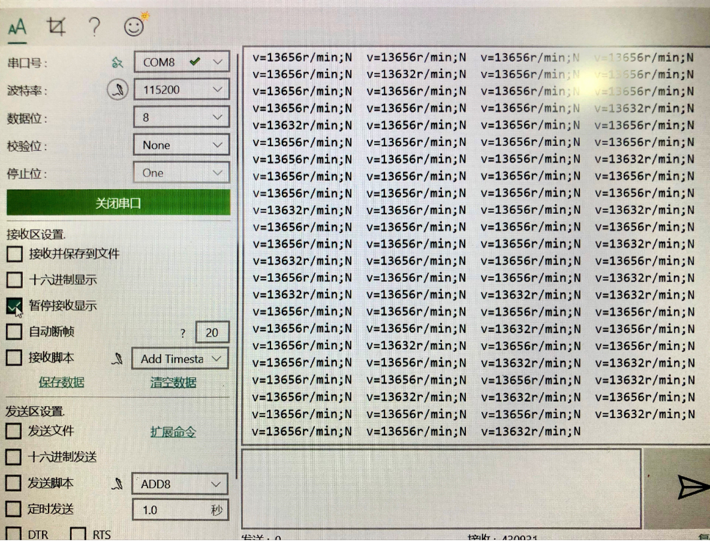

3.电机开始降速

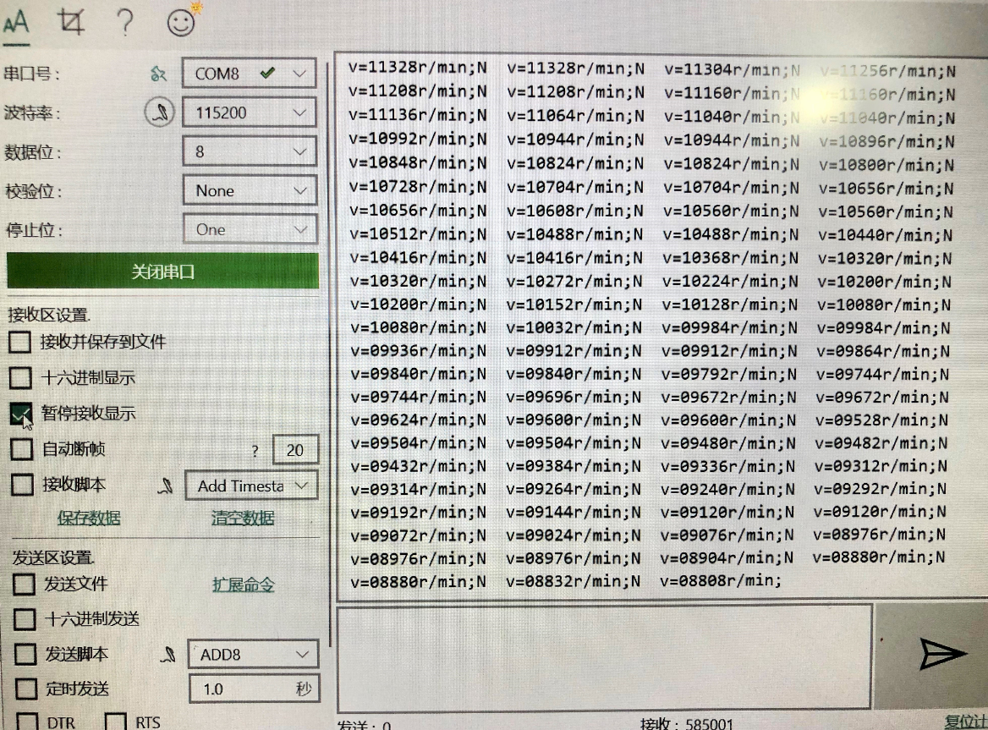

4.按下转向按键，电机转动方向变化，可以看到显示方向由“N”变成了“P”，positive，即正方向

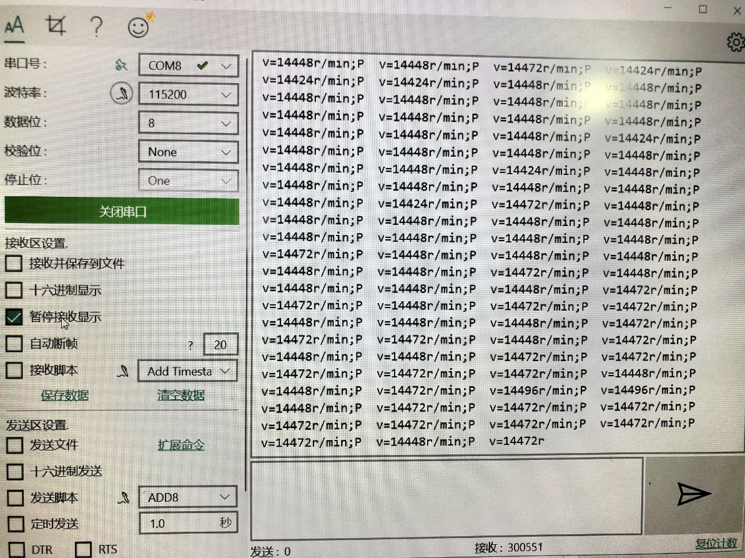

**第二部分**

系统组成及功能说明 /System Construction & Function Description

（请对作品的1. 计划实现及已实现的功能；2. 项目系统框图；3. 使用的技术方向做说明）

1. 计划实现及已实现的功能

（1）计划实现

通过改变PWM脉宽调制信号的占空比控制电机转速，同时加入按键功能控制电机的转向以及开关，利用光电编码器对电机进行测速，并将波形数据通过UART串口通信传到PC端做进一步处理，最后通过串口调试助手实时显示电机转速及转动方向等参数。

（2）已实现功能

使用5V高电平驱动电机，加入按键功能改变电机转向以及开关，利用光电编码器对电机进行测速，并将波形数据通过UART串口通信传到PC端做进一步处理，最后通过串口调试助手实时显示电机转速及转动方向等参数。

2.项目系统框图

整个项目流程如下图所示

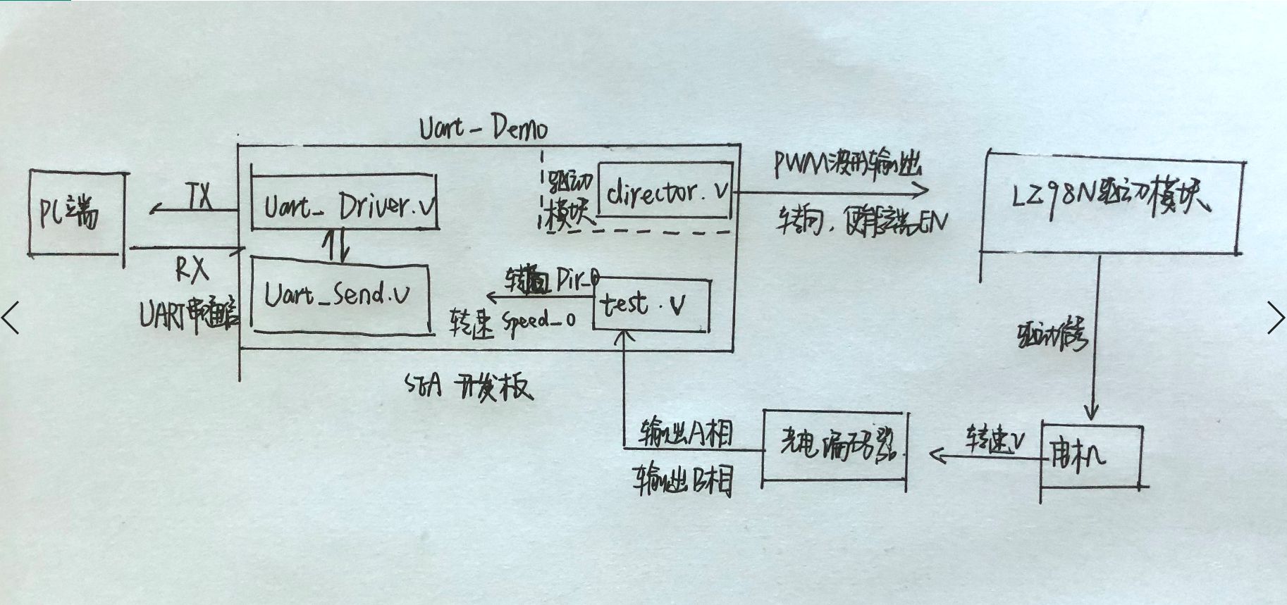

3.使用的技术方向做说明

（1）PWM脉宽调制信号控制电机转速：通过对一系列脉冲的宽度进行调制，等效出所需要的波形（包含形状以及幅值），对模拟信号电平进行数字编码，加在电机驱动模块使能端时可以达到控制电机转速的效果，主要是通过改变PWM信号占空比来完成

（2）使用驱动模块驱动电机，采用L298N驱动模块驱动电机，使用方法：

输出A： 通道A输出 ，连接电机

12V供电： 主电源正极输入

供电GND: 主电源正负极极输入

5V输出： 5v电压输出端，可用于给MCU供电

ENA: 通道A使能，将PWM调制信号加在使能端A可以达到控制电机转速的效果

IN1~IN4: 逻辑输入IN1~IN2控制通道A，INT1,INT2的输入决定转机方向

状态表如下图所示：

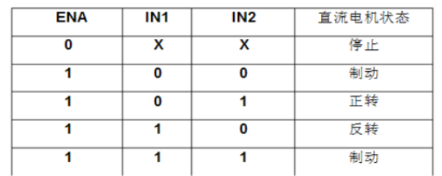

实际接线如图所示：

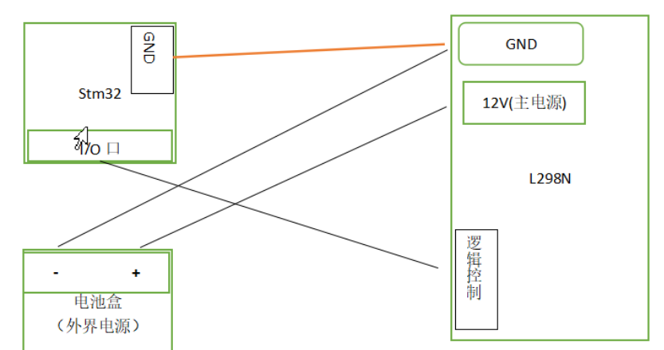

（3）光电编码器测速原理：编码器是一种将角位移或者角速度转换成一串电数字脉冲的旋转式传感器，增量式光电编码器的特点是每产生一个输出脉冲信号就对应于一个增量位移，输出A、B 两相互差90°电度角的脉冲信号，即两组正交输出信号，从而可方便地判断出旋转方向。增量式光电编码器如图所示：

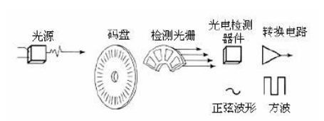

输出波形如图所示：

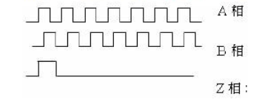

（4）按键消抖原理：

按键是一种常用的人机交互输入接口，对于机械按键来说，在按下或弹起的时候，按键输入值往往伴随着输入抖动。消除抖动的方式有很多种，以下是用FPGA实现按键消抖。实现原理：当检测到按键按下（一般按下为低电平）时开始计时（用计数器实现），大概10ms后检测按键状态，如果按键状态为低电平，说明按键按下，输出低电平；如果按键状态为高电平，说明是按键抖动。按键弹起同理。

**第三部分**

完成情况及性能参数 /Final Design & Performance Parameters

（作品已实现的功能及性能指标）

根据波形仿真结果（设定PWM波形频率为100000Hz，占空比为60%），我们已经得到了可改变占空比及频率的PWM脉宽调制信号输出

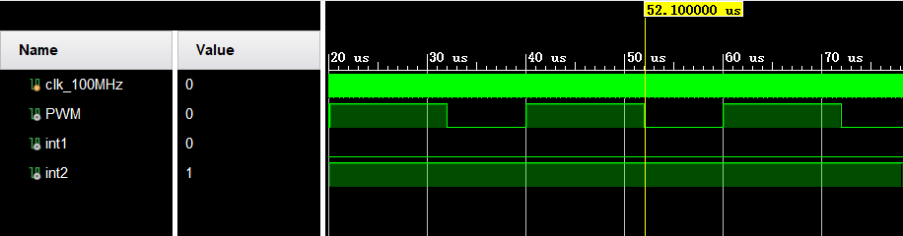

但是在接PWM波输出端供给电机驱动板使能端时，因为SEA开发板I/O口高电平本身只有3.3V，又因为占空比总是小于1，所以这个接口电平的输出由于平均电压太低根本不足以驱动电机，所以选择直接接3.3V或者5V高电平使电机被正常驱动

可以通过按键改变电机转动方向

使用光电编码器测速，接收编码器输出的A,B相波形，并转换为电机实际转速，单位为r/min，并得到电机转向

通过UART串口通信模块将电机转速Speed_o,电机转向Dir_o数据传送到PC端

通过串口调试助手以可读字符串形式实时显示电机转速和转向



总的来说我们对预期目标完成的还算不错

**第四部分**

总结 /Conclusions

（谈一谈完成暑期学校课程后的收获与感想。请每位组员分开写。）

06017430邓兆荣

经过为期大概两周的xilinx暑期学校课程学习，从一开始大致熟悉了vivado的编译环境和verilog硬件编程语言的使用，到现在可以完成一个完整的课程项目，感觉自己收获到了很多知识和经验。通过每天举办的课程讲座，学到了一些比较经典实用的FPGA开发技术，如状态机的设计，复杂IP的设计，也了解到FPGA已经被广泛地运用在各种开发领域。

对于我个人而言，这两周的实验以及最后几天的项目设计，让我积累了很多关于项目设计的实践经验，比如从一开始要先明确整个项目的设计思路，以及整个系统的大致框图，再从细节开始一个个进行实现核完善。中途虽然会遇到种种问题，但是通过查找资料或者和同学交流，尝试换一种思路考虑出错的地方，用万用表仔细检查各处的电压，最后总是能够解决遇到的问题。我们以后走上研发岗位进行项目开发时，想必也会遇到种种困难，让自己多得到一些锻炼，积累debug的经验，是很有好处的。总之，经过这两周的暑期学校课程学习，我感觉自己有很大的收获，也得到很不错的锻炼，感谢学校能为我们组办这次暑期课程学习

06017417 朱智涵

电机的驱动以及转速测量主要学习到的内容有两部分：如何产生需要的PWM波以及uart传送数据的原理以及如何实现。

由于有了github上面的例程，整体的学习难度不是那么高，主要是如何去读懂代码，并理解代码是如何运行的。UART模块的主要工作内容是测速模块的书写，以及对SEND模块的改造。在项目开启之前觉得是一项很艰巨的任务，但是在慢慢的学习过程中，逐渐了解运作原理之后，在不断地试错之后成功地完成了所有模块的书写并且实现了预期的功能。

经过本次Xilinx暑期学校的学习，我们对FPGA的一些基本控制有了更深的了解，也增强了我们在项目过程中的自我学习能力。